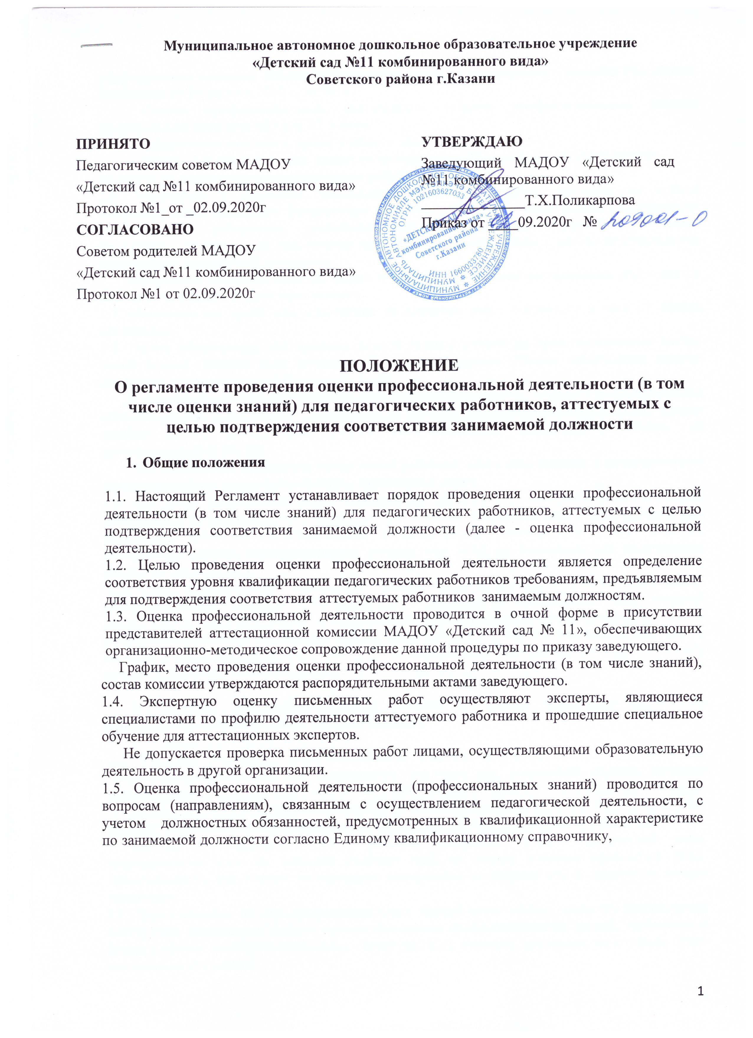

утвержденному приказом Министерства здравоохранения и социального развития Российской Федерации от 26 августа 2010 г. № 761н.
Оценка профессиональной деятельности (оценка профессиональных знаний) проводится по методике МО и Н РТ в форме:
- подготовка конспекта урока, учебного занятия.
Форму проведения оценки профессиональных знаний определяет аттестационная комиссия по согласованию с аттестуемым работником.
  - Требования к структуре, содержанию письменных работ, критерии их оценки устанавливаются настоящим Регламентом на основе методики оценки уровня квалификации педагогических работников, рекомендованной Министерством образования и науки Республики Татарстан для применения при проведении аттестации с целью подтверждения соответствия занимаемой должности.
Содержание тестовых заданий, форма и порядок проведения тестирования определяется распорядительными актами заведующего.
  - Максимальное время для проведения письменных работ составляет 3 часа от начала процедуры.
  - Работа оформляется, как правило, черной гелевой ручкой на проштампованных листах белой бумаги (формат А-4) четким разборчивым почерком. Штамп организации заранее ставится в левом верхнем углу каждого листа.
В отдельных случаях, по решению аттестационной комиссии, конспект непосредственно образовательной деятельности составляется на компьютере (шрифт TimesNewRoman, размер шрифта 14) в присутствии представителей комиссии, выводится в печать на проштампованных листах.
По завершении процедуры аттестуемый работник сдает заполненные и незаполненные проштампованные листы организаторам письменных работ.
  - Во время письменных работ пользование мобильными телефонами, методической литературой, за исключением учебников, хрестоматий, сборников задач, необходимых для подготовки конспекта непосредственно образовательной деятельности (далее – НОД), Интернетом, заранее подготовленными конспектами НОД на бумажном или электронном носителях запрещается.
  - При несоблюдении участником оценки профессиональных знаний требований, предусмотренных пунктом 1.9 настоящего Регламента, составляется акт, который подписывается представителями комиссии, присутствовавшими во время процедуры оценки. По решению комиссии, письменная работа, при подготовке которой аттестуемым работником допущены нарушения, не засчитывается. В этом случае работнику предлагается пройти оценку профессиональных знаний повторно.

Порядок проведения оценки знаний в форме конспекта (описания) непосредственно образовательной деятельности

  - Конспект (описание) НОД составляется участником оценки знаний в присутствии комиссии на бумажном или электронном носителе для возрастной группы, которую педагогический работник ведет в текущем учебном году.
В случае если педагогический работник работает в разных группах, ему предлагается выбрать возрастную группу, рабочую программу для подготовки конспекта (описания).
Данные о возрастной группе, рабочая программа (учебно-тематический план, перспективный план на текущий учебный год), на основе которых проводится НОД, представляются участником тестирования заведующей, не позднее чем за неделю до начала процедуры.
  - Перед началом оценки профессиональных знаний аттестуемому педагогу предлагается инструкция, содержащая правила проведения оценки профессиональных знаний, требования к форме и объему конспекта (описания), структуре НОД, перечень критериев, по которым будет оцениваться его работа.

  - Тему НОД предлагает член комиссии из числа тем, представленных в рабочей программе (учебно-тематическом плане на текущий учебный год). Выбор темы членом комиссии осуществляется непосредственно во время проведения оценки профессиональных знаний в начале данной процедуры. Тема НОД должна быть связана с освоением нового учебного материала.
Участник тестирования имеет право исключить отдельные темы, представленные в программе (плане), и по субъективным причинам для него не желательных (не более пяти).
Список тем, предложенных членом комиссии участникам оценки профессиональных знаний, передается в аттестационную комиссию.
  - Участнику оценки профессиональных знаний выдается для составления конспекта (описания) НОД не более 10-12 проштампованных листов. При оформлении работы на бумажном носителе каждый лист заполняется с двух сторон, страницы нумеруются.
Примерный объем конспекта – от 5 до 10 страниц.
Черновой вариант конспекта (далее - черновик) также оформляется на проштампованных листах и сдается членам комиссии вместе с работой. Наличие черновика не является обязательным требованием, он проверяется только при возникновении у членов комиссии вопросов по содержанию работы.
  - В конспекте (описании) НОД должен быть изложен развернутый план НОД с учетом требований и критериев, установленных на основании пункта 1.7 настоящего Регламента.
В ходе написания письменной работы педагогу предлагается раскрыть структуру и предметное содержание НОД, сформулировать цели и задачи НОД и ее отдельных этапов, продемонстрировать владение методами и приемами мотивации учебной деятельности, организации учебной деятельности воспитанников, проиллюстрировав это примерами учета индивидуальных особенностей воспитанников и конкретных характеристик возрастной группы, в котором будет проводиться НОД. При написании конспекта НОД педагог может пропустить отдельные этапы или изменить структуру НОД в соответствии со своим индивидуальным видением его построения, письменно обосновав необходимость внесения изменений.
  - В случае если конспект (описание) НОД не завершен аттестуемым работником в установленное для этого время, члены комиссии оценивают завершенную часть конспекта, включая черновик работы.
  - Оценивание конспекта (описания) НОД производится на основе методики оценки профессиональной деятельности, предложенной Министерством образования и науки Республики Татарстан.

Подведение итогов оценки профессиональной деятельности.

  - При подведении итогов оценки профессиональной деятельности учитывается шкала баллов, установленная Министерством (Приложение № 1).
  - Срок проверки квалификационных работ (до 10 работ) составляет два дня, при количестве работ свыше 10 – не более трех дней.
По завершении проверки члены комиссии заполняют таблицы оценки письменной работы (приложения № 2) и полное, обоснованное экспертное заключение на каждую письменную квалификационную работу (Приложение № 3)
  - Результаты оценки профессиональной деятельности оформляются протоколом, который подписывается членами комиссии организации (Приложение № 4).
По завершении оформления протокола каждый участник оценки профессиональной деятельности имеет право получить информацию о количестве баллов (оценке), полученных аттестуемым работником по итогам участия в оценке профессиональной деятельности.
  - После завершения проверки работ протокол оценки профессиональной деятельности, наряду с письменными работами, экспертными заключениями хранится в аттестационной комиссии в течение 5 лет.

  - Комиссия МАДОУ «Детский сад № 11» учитывает результаты оценки профессиональной деятельности при принятии решения о соответствии (несоответствии) аттестуемого работника занимаемой должности.
Решение о соответствии аттестуемого работника занимаемой должности принимается только при наличии положительных результатов оценки профессиональной деятельности (оценки профессиональных знаний).
По решению комиссии организации может быть назначена дополнительная экспертиза работы или проведена, по заявлению работника, повторная оценка профессиональной деятельности (профессиональных знаний).
После принятия решения комиссией ДОО результаты квалификационных испытаний и рекомендации экспертов по итогам анализа письменной квалификационной работы заносятся в протокол проведения заседания аттестационной комиссии (приложение №4).
  - Заявления педагогических работников, не согласных с экспертной оценкой их письменных работ, рассматриваются в порядке, установленном законодательством Российской Федерации.

Приложение № 1 к Положению
о регламенте проведения оценки профессиональной деятельности (в том числе оценки знаний)
для педагогических работников, аттестуемых с целью подтверждения соответствия занимаемой должности
Лист ознакомления

п/п | ФИО работника | Должность | Дата ознакомл ения | Подпись
1 | Антонова Л.А. | Младший воспитатель
2 | Артикева Т.В. | Повар
3 | Бабашкин В.И. | Дворник
4 | Байканова Н.П. | Воспитатель
5 | Борис А.П. | Учитель-логопед
6 | Гарифов Р.У. | Физ.инструктор
7 | Гиззатуллин Р.К. | Рабочий по обслуживанию здания
8 | Зиганшина Э.И. | Воспитатель
9 | Зиннатуллина Г.И. | Младший воспитатель
10 | Измайлова Ф.А. | Младший воспитатель
11 | Касаткина И.А. | Муз.руководитель
12 | Козулина В.М. | Ст.медсестра
13 | Курбанаева Э.А. | Младший воспитатель
14 | Макарова Т.А. | Воспитатель
15 | Мангуткина Р.Р. | Воспитатель
16 | Марданова В.М. | Воспитатель
17 | Назипова А.Н. | Старший воспитатель
18 | Нуруллина А.М. | Младший воспитатель
19 | Паршина С.В. | Воспитатель
20 | Садыртдинова Г.И. | Воспитатель
21 | Сидорова М.Б. | Повар
22 | Сайфутдинова Р.И. | Подсобный рабочий
23 | Файзиева А.Т. | Воспитатель
24 | Хусаинова А.И. | Завхоз
25 | Халитова И.Ч. | Машинист по  стирке белья
26 | Ширманова А.Н. | Воспитатель
27 | Мокрушин А.А. | Сторож
28 | Хусаинова Р.К. | Сторож
29 | Макаров В.Н. | Сторож

